ИНВЕСТИЦИОННЫЙ ПАСПОРТ  
Гудермесского муниципального района

Гудермес - 2024

**2024**

Утвержден

Постановлением

Администрации Гудермесского муниципального района от 06.09.2016г. № 3230

Администрации Гудермесского муниципального района от 06.09.2016г. № 3230

Администрации Гудермесского муниципального района от 06.09.2016г. № 3230

Администрации Гудермесского муниципального района от 06.09.2016г. № 3230

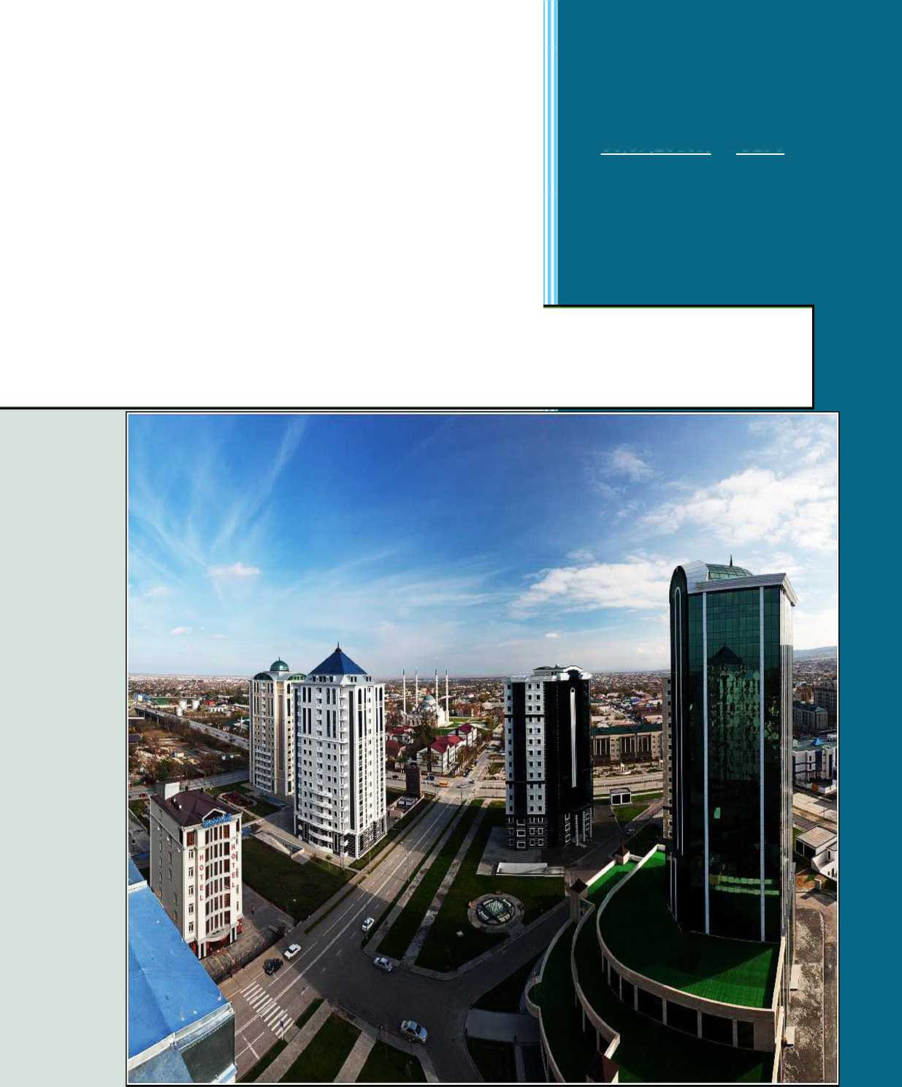

|  |  |  |
| --- | --- | --- |
|  | СОДЕРЖАНИЕ | 1 |
| 1. | ГЕОГРАФИЧЕСКОЕ ПОЛОЖЕНИЕ | 2 |
| 2. | ТУРИЗМ | 4 |
| 3. | ПРЕДПРИНИМАТЕЛЬСТВО И ТОРГОВЛЯ | 11 |
| 4. | ИНВЕСТИЦИОННЫЙ КЛИМАТ | 13 |
|  | 4.1 Объем и структура инвестиций района | 13 |
|  | 4.2 Перспективные направления инвестирования для района | 15 |
|  | 4.3 Формы поддержки инвесторов | 15 |
|  | 4.4 Инвестиционные площадки | 16 |
| 5. | НАСЕЛЕНИЕ | 20 |
| 6. | ЗЕМЕЛЬНЫЙ ФОНД ГУДЕРМЕССКОГО МУНИЦИПАЛЬНОГО РАЙОНА | 21 |
| 7. | СЕЛЬСКОЕ ХОЗЯЙСТВО | 23 |
| 8. | ЖИЛИЩНО-КОММУНАЛЬНОЕ ХОЗЯЙСТВО | 30 |
|  | 8.1 Жилищно-коммунальное хозяйство | 30 |
|  | 8.2 Муниципальные дороги | 34 |
|  | 8.3 Сети и коммуникации | 37 |
| 9. | СТРОИТЕЛЬНЫЕ КОМПАНИИ | 39 |
|  | 9.1 Промышленность, транспорт и связь | 40 |
| 10. | СОЦИАЛЬНАЯ СФЕРА | 42 |
|  | 10.1 Социальная защита | 42 |
|  | 10.2 Образование | 45 |
|  | 10.3 Здравоохранение | 46 |
|  | 10.4 Культура | 48 |
|  | 10.5 Физическая культура и массовый спорт | 51 |
| 11. | ИНФОРМАЦИОННОЕ ОБЕСПЕЧЕНИЕ | 52 |
|  | | |

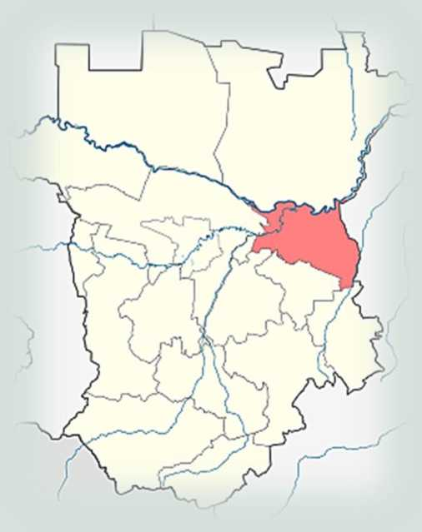

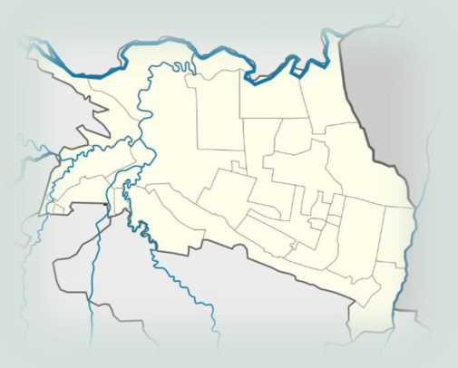

2

1. ГЕОГРАФИЧЕСКОЕ  
   ПОЛОЖЕНИЕ

Гудермесский район

расположен в юго восточной части  
Чеченской республики и граничит  
с республикой Дагестан. Районным  
центром является Гудермес,  
расположенный в экономически  
важном месте, 40 км от г.  
Грозного. В Гудермесе имеется  
крупный ж/д узел в 4 - х  
направлениях - на г. Астрахань,  
Баку, Моздок, Грозный.

Рельеф в основном

равнинный. В южной части  
перерезается невысоким

Гудермесским хребтом, верхняя  
часть которого покрыта лесами, а  
южные и северные склоны  
пригодны для землепользования.

Территорию района

пересекают три реки - Белка,  
Терек и Сунжа.

Площадь Гудермесского

района – 68270 га, в том числе пашня -25214,5 га.

**Климатические условия**

Климат района сухой, лето  
продолжительное и жаркое. Зима  
короткая и теплая. Снеговой  
покров неустойчив и не превышает  
10 - 15 см. Весна начинается с  
первой половины марта. Осень  
сухая, теплая. Климатические  
условия благоприятны для  
выращивания теплолюбивых

культур: риса, кукурузы,

3

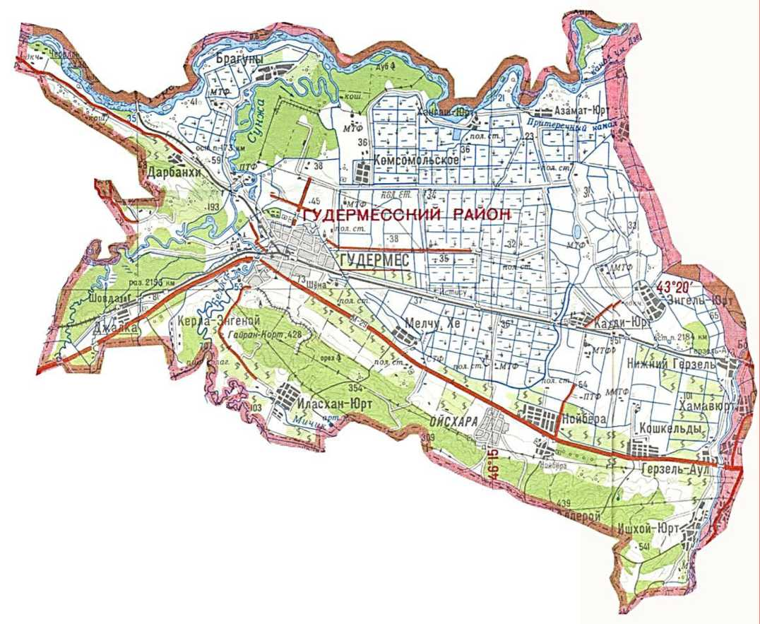

4

1. ТУРИЗМ

В настоящее время Гудермес представляет собой современный город со всей инфраструктурой, который не уступает по своей красоте крупнейшим городам Европы.

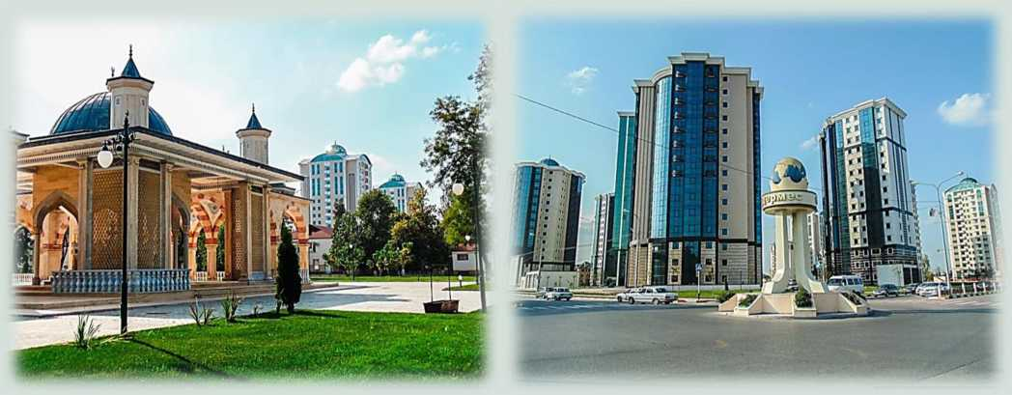

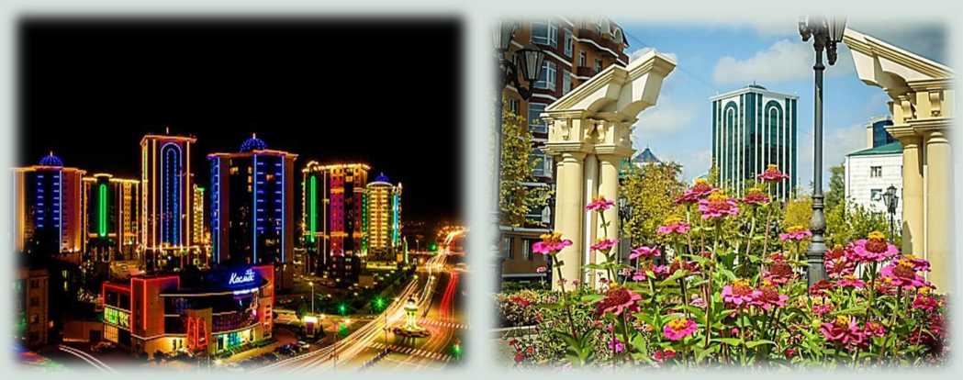

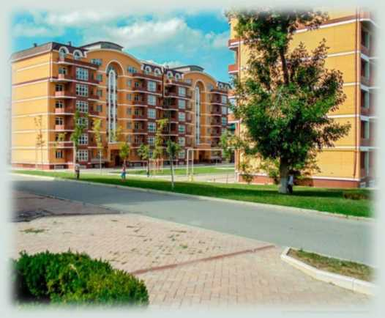

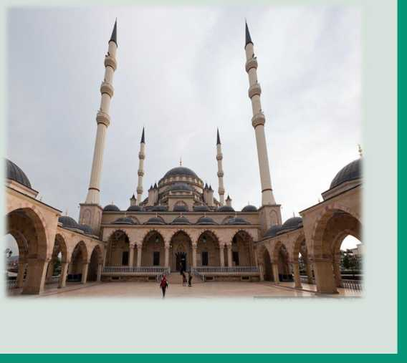

5

Благодаря особому подходу республиканских и местных органов власти к развитию туризма, с каждым днем, как и вся Чеченская Республика, Гудермесский муниципальный район становится все привлекательнее для туристов. В районе имеются много достопримечательностей: музеи, театры, парки отдыха, рестораны, торговые и развлекательные центры.

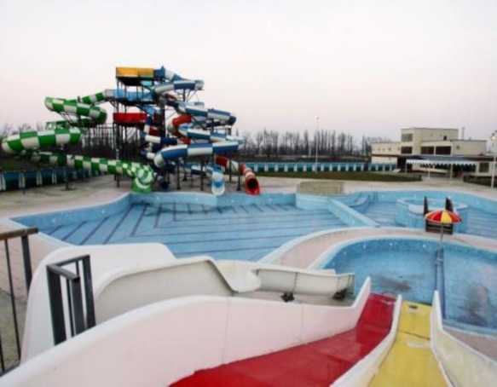

Аквапарк в Гудермесе - это замечательный развлекательно-оздоровительный

комплекс, в котором можно  
провести целый день со всей  
семьей!

Здесь есть возможность не  
просто покататься на водных  
горках, а полюбоваться красивой  
природой в парке, покататься на  
лодках, катамаранах, каруселях,  
посидеть в кафе.

Комплекс состоит из  
нескольких зон отдыха.

Сразу при входе расположен  
детский луна-парк, где находятся

несколько аттракционов и кафе.

Во дворе парка располагаются зеленые насаждения, скамейки, беседки, где

можно просто посидеть и наблюдать,  
как плавают рыбки в пруду, ведь вода  
там кристально-чистая.

Самое примечательное в  
Гудермесском аквапарке - это  
раздельные зоны для женщин и  
мужчин соответствии с нормами  
ислама. Безопасность тут главное, в  
каждых зонах, в мужских и женских  
работают по 10-ть опытных  
спасателей.

Аквапарк можно посещать и зимой, так как в комплекс входит зимний блок. Инвалиды и дети, страдающие ДЦП, получают билеты бесплатно.

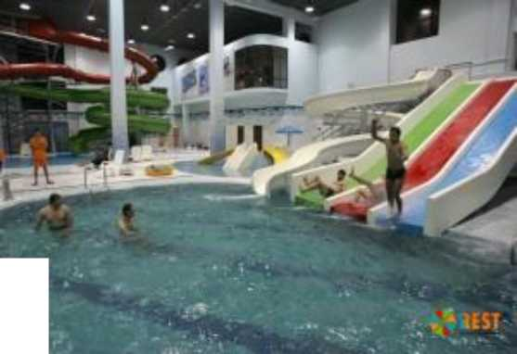

6

Развлекательный центр «РИО»

На первых трех этажах делового  
центра к услугам взрослых и детей  
предлагаются игровые автоматы,  
надувные батуты, бассейн, магазины,  
место общепита, массажные салоны,  
фитнес-центр и спорт зал.

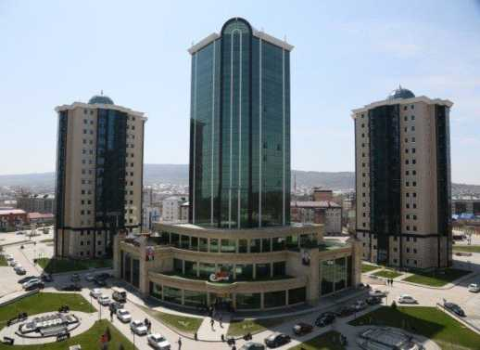

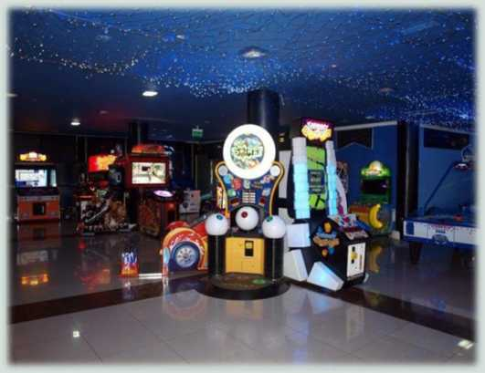

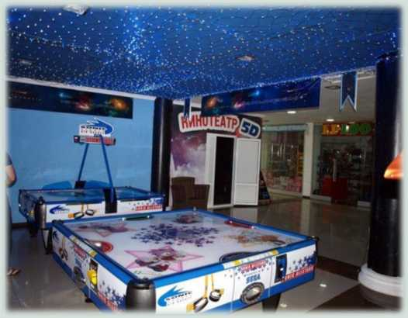

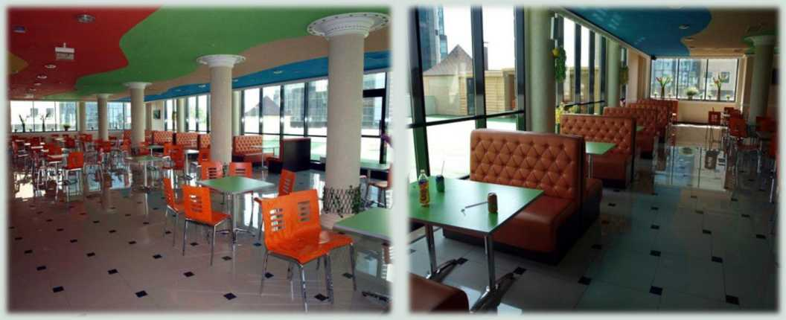

7

**I**

Отель «Кавказ»

C:\Users\4851~1\AppData\Local\Temp\FineReader12.00\media\image17.jpeg

На 4-5-6-ом этажах делового  
комплекса Гудермес сити находится  
гостиница «Отель-Кавказ».

«Кавказ» это комфортабельный  
отель, находящийся в центральной  
части города, удобно расположен в  
тихой зоне Гудермеса и окружен  
обширной торговой, деловой и  
развлекательной инфраструктурой.  
Для комфортного проживания  
каждого гостя Отель предоставляет  
31 уютных номеров категорий  
«2 класс», «1 класс», «полулюкс»,  
«люкс», снабженных всем  
необходимым для отдыха и работы.

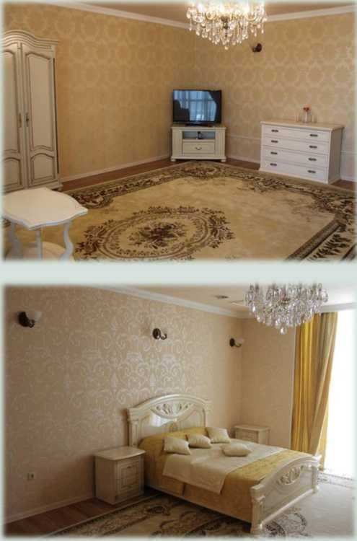

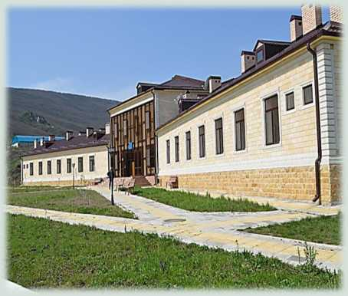

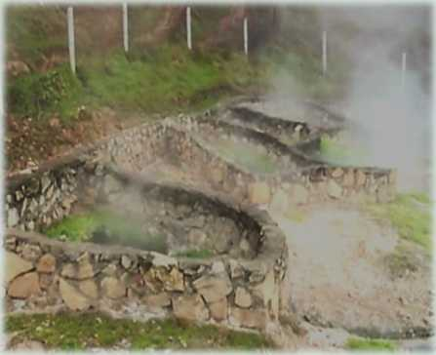

**Санаторий «Дарбанхи»**

Термальные источники в селении Дарбанхи  
бьют сразу в нескольких местах. На одном  
из них власти возвели водолечебницу. Пока  
на 23 человека. В советское время сюда  
приезжали представители разных республик,  
что бы поправить здоровье.

Местная вода способна исцелить от сотен  
болезней. Таких целительных источников в  
России всего несколько. Те, кто знают о  
полезных свойствах термальных вод в  
Дарбанхи, приезжают сюда из ближнего и  
дальнего зарубежья. Особенно часто  
посещают эти места граждане Казахстана. С  
середины прошлого века люди жили здесь в  
бараках. Не имея постоянной работы, они  
занимались в основном земледелием и  
животноводством.

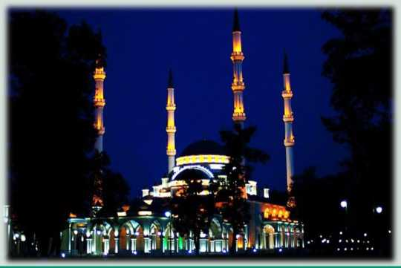

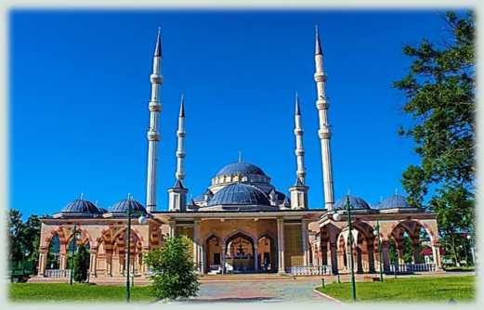

Мемориальный-комплекс ”Дади-Юрт ”

Центральная мечеть города Гудермес

верующих. Она является уменьшенной копией центральной мечети города Грозного «Сердце Чечни». Она имеет большую красивую территорию, с аллеями, проложенными пешеходными дорожками и ухоженными газонами.

Мемориальный комплекс в честь 46 девушек, погибших в 1819 году при взятии села Дади-Юрт. Памятник находится при въезде в село Хангаш- Юрт.

14 сентября 1819 года 46 девушек из села Дади-Юрт, захваченного и разоренного во время Кавказской войны

имперскими войсками под

предводительством генерала Алексея Ермолова, были взяты в плен, но во время перехода по мосту через Терек покончили с собой, бросившись в реку.

Мемориальный комплекс

расположен на месте, где находилось уничтоженное по приказу генерала А.П. Ермолова 14 сентября 1819 года одноименное село.

Мечеть имени Ташу-Хаджи находится на проспекте А-Х. Кадырова в городе Гудермесе, Чеченской республики. Торжественная церемония открытия мечети состоялась в августе 2011 года. Мечеть одновременно может вместить в себя более семи тысяч

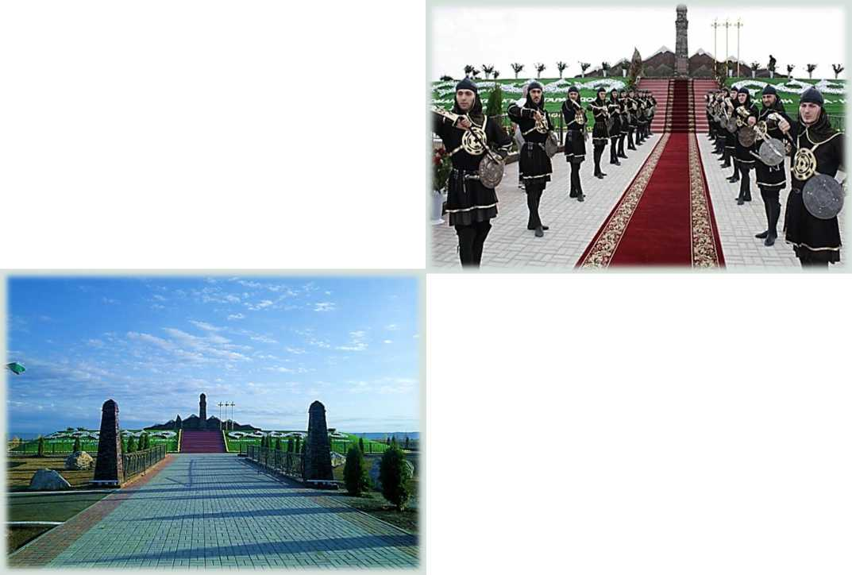

9

Туристическая база Шовда

Общая территория базы отдыха  
«Шовда» (в переводе с чеченского языка  
"родник") составляет 5 гектаров. Это  
целый комплекс, в который входят  
четыре гостиничных дома из  
экологически чистых материалов, а так  
же ресторан на тысячу мест и банкетный  
зал на 500 мест.

Это первый комплекс в Чеченской  
республики из деревянного сруба.

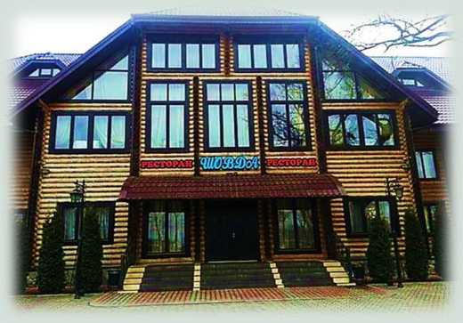

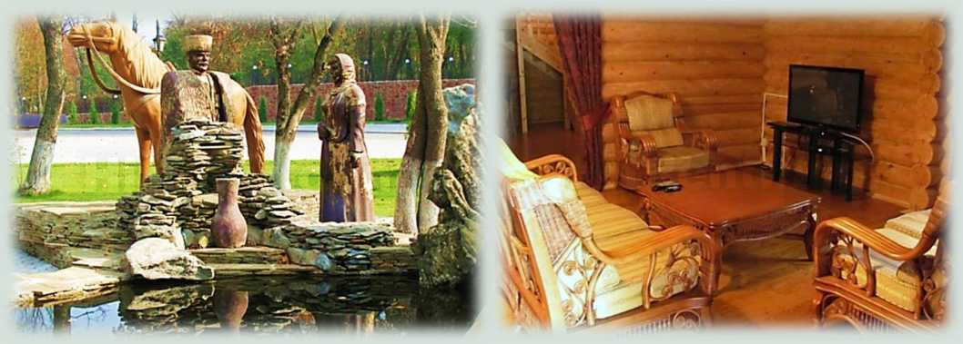

Целебный источник в с. Мелчхи

Целебный источник с содержанием йода в советские годы пользовался большой популярностью в народе. Сегодня он вновь обретает популярность.

Термальная вода с целым  
арсеналом полезных свойств бьет прямо  
из-под земли и с примесью нефти. По  
словам местных жителей, стоит такую  
смесь всего несколько раз нанести на 10-  
15 минут, ускоряется процесс  
заживления как серьезных кожных  
заболеваний, так и простых ран.

Источник берет свое начало у  
подножия ущелья и возник в результате  
бурения скважины. Предполагали, что

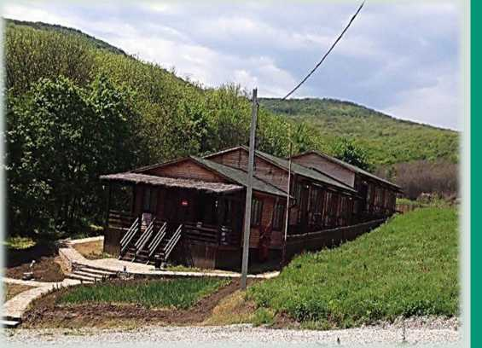

10

будет нефть, а появилась очень ценная по медицинским показаниям йодистая вода.

Всего же в селении Мелчхи  
имеются три источника лечебных вод -  
йодистая, серная и с примесями  
железа. В советские годы к этим  
местам люди шли толпами со всей  
страны. Как вспоминают местные  
жители, территория напоминала  
палаточный городок. Теперь  
руководство республики обо всем  
позаботилось, здесь построены домики  
гостиничного типа, а во дворе - места

отдыха для посетителей. В планах создание дополнительных условий.

Большой водоем, куда стекается вся  
вода, поделен на небольшие бассейны, на  
подступах выложены ступеньки. Имеется  
даже водопад, который используется в  
терапевтических целях, для гидромассажа.  
По словам богословов, расположение  
источника именно здесь также не  
случайно.

Температура воды на выходе  
доходит до 75 градусов. Среди подобных  
источников этот отличается большой  
интенсивностью нефти выделения, его  
здесь называют «черное масло» и  
используют в целебных целях. Учитывая  
все это, объект отнесен к особо  
охраняемым природным территориям ЧР.

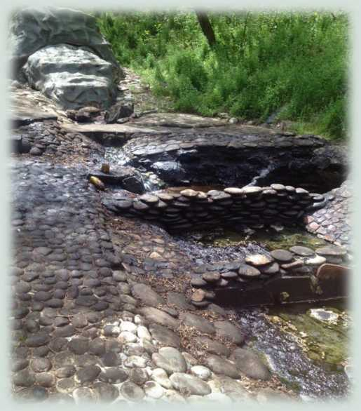

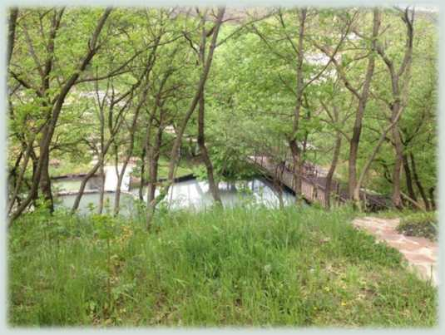

11

1. ПРЕДПРИНИМАТЕЛЬСТВО И ТОРГОВЛЯ

Число индивидуальных предпринимателей, зарегистрированных на 1 января  
2024 года на территории района составляет 1703 ед.

Юридических лиц на территории района на 1 января 2024 года - 347.

За 2023 год сдано в эксплуатацию 17 объектов малого бизнеса и  
предпринимательства, освоено внебюджетных средств на общую сумму более  
298,31 млн. рублей, что позволило создать 139 дополнительное рабочее место.

В целях проведения единой политики в области поддержки и развития МСП  
на территории Гудермесского муниципального района продолжалась реализация  
Программы поддержки малого и среднего предпринимательства.

Согласно Программе в 2023 году за счет средств из местного бюджетов было предоставлено 20 грантов  
начинающим субъектам малого предпринимательства для реализации собственных  
бизнес-проектов, на сумму 3,95 млн. руб.;

Кроме того, за счет мероприятий Программы оказаны квалифицированных  
консалтинговые услуги субъектам МСП в размере - 25,0 тыс. руб.; направлено на  
подготовку, переподготовку и повышение квалификации кадров для субъектов МСП  
- 25,0 тыс. руб,.

Общий объем средств, направленных на реализацию мероприятий программы  
в 2023 году, составил 4,0 млн. рублей.

Для эффективного обеспечения  
взаимодействия предпринимателей и органов  
государственной власти и управления в целях  
создания условий для развития  
предпринимательства в Гудермесском  
муниципальном районе создан и действует  
ГУП «Г удермесский бизнес-центр»

(инкубатор)», который предоставляет в  
установленном действующим

законодательством порядке следующие виды  
услуг:

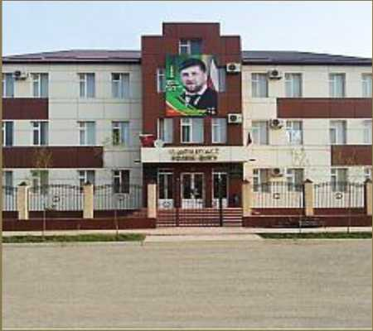

|  |  |  |
| --- | --- | --- |
| Наименование услуги | Срок оказания услуги | Стоимость оказания услуг |
| Основы персонального компьютера | 1 мес. | 3500 руб. |
| Английский язык | 3 мес. | 4500 руб. |
| Бухгалтерский учет | 2 мес. | 3000 руб. |

12

|  |  |  |
| --- | --- | --- |
| 1С: Бухгалтерия | 1 мес. | 5000 руб. |
| Младшая медицинская сестра по уходу за больным | 2 мес. | 6000 руб. |
| Делопроизводство | 2 мес. | 4000 руб. |
| Курсы кройки и шитья | 3 мес. | 6000 руб. |
| Парикмахерское дело | 2 мес. | 6000 руб. |
| Кулинарное дело | 2 мес. | 6000 руб. |

По окончании курсов слушателям, прошедшим обучение в бизнес-центре, выдаются свидетельства установленного образца.

Консультации:

* Консультации по бухучету 1 час 500 руб.
* Консультации налогообложению 1 час 500 руб.
* Консультации по бизнес-планированию 1 час 600 руб
* Разработка и составление бизнес-планов и инвестиционных проектов стоимость разная.

Также ГУП «Гудермесский бизнес-центр» предоставляет в аренду нежилые помещения - за 1 месяц 350 руб/кв.м.

13

1. ИНВЕСТИЦИОННЫЙ КЛИМАТ

Гудермесский муниципальный район, как и вся Чеченская Республика, развивается интенсивными темпами. Для улучшения инвестиционного климата и привлечению инвестиций в экономику района уделяется особое внимание. Так в структуре администрации Гудермесского муниципального района сформировано подразделение и предусмотрена единица - заместителя главы администрации по инвестиционной политике.

* 1. **Объем и структура инвестиций района**

За 2023 год на территории муниципального образования реализовано 17 инвестиционных проекты на сумму 298 310 000 рублей, такие объекты как:

* Строительство молочного комбината;
* Строительство Медицинского консультативно- диагностического центра;
* Магазины;
* Строительство станции технического обслуживания автомобилей;
* Строительство торгового комплекса.

создано 139 рабочих мест.

14

* 1. **Перспективные направления инвестирования для района**

Одной из главных задач своей деятельности руководство администрации Гудермесского муниципального района считает постоянное развитие промышленного и сельскохозяйственного потенциала района, улучшение экономического состояния района, рациональное использование природных ресурсов.

Инвестиционная привлекательность Гудермесского муниципального района характеризуется:

* наличием на его территории предприятий различных отраслей экономики;
* значительными запасами природных ресурсов;
* наличием свободных земель;
* выгодным транспортным и географическим расположением.

На территории района находится большое количество естественных горячих серно-железных источников с температурой 80 градусов и выше, а так же имеются скважины геотермальных вод для развития курортно-лечебных санаториев.

В Гудермесском районе юго-восточной части селении Мелчхи имеется природные источники минеральных вод.

Район располагает ценной глиной для производства кирпича, черепицы и гончарных изделий, а также залежами гравийно-песчаной смеси, пригодной для нижних слоев автодорог.

Для Гудермесского муниципального района приоритетным является строительство:

* Мусороперерабатывающего завода;
* Завода переработка бумаги и картона;
* Предприятия по производству удобрения.
  1. **Формы поддержки инвесторов**

На территории Гудермесского района действует система государственной поддержки инвестиционной деятельности, направленная на оказание финансовой, методической, информационной и организационной поддержки инвесторам, реализующим инвестиционные проекты на территории района.

В Гудермесском муниципальном районе создана и действует межведомственная комиссия по развитию малого и среднего бизнеса и улучшению инвестиционной привлекательности. Постановлением №3634 от 08.12.2015 году Гудермесский муниципальный район присоединился к внедрению успешных практик (стандартов) поддержки малого и среднего предпринимательства и снятие

15

административных барьеров в муниципальном образовании, представленных в «Атласе муниципальных практик» разработанном АНО «Агентством стратегических инициатив по продвижению новых проектов» АСИ. Определен перечень успешных практик планируемых к внедрению в установленные сроки в Гудермесском муниципальном районе.

* 1. **Инвестиционные площадки**

Показатели в сфере строительства в Гудермесском муниципальном районе за последние несколько лет дают возможность говорить о стабильности развития. Потенциальным инвесторам на территории района предлагаются 4 инвестиционных площадок:

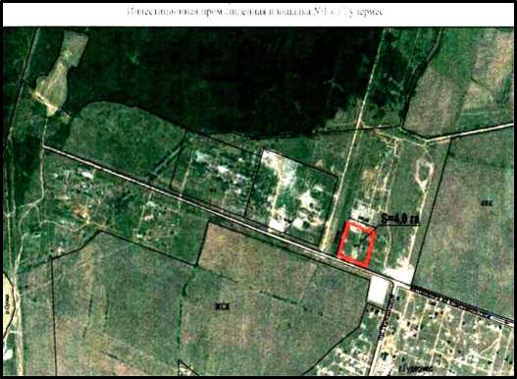

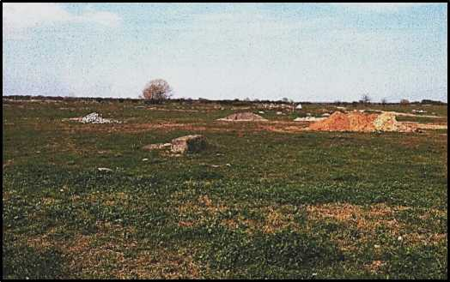

1. Промышленная площадка с  
   площадью 4,0 га расположенная в  
   северо-западной части г. Гудермес.  
   Удаленность от автомагистрали 0.3 км  
   (Гудермес-Шелковская). Удаленность от  
   аэропорта 60 км. (г. Грозный).  
   Удаленность от ближайшей грузовой  
   железнодорожной станции 6,5 км. (г.  
   Гудермес). Расстояние до близлежащих  
   жилых домов составляет 0,3 км.  
   Отдаленность коммуникаций площадки:

* ЛЭП подведена;
* водопровод 3000 м;
* Канализация 3700 м;
* Газопровод 1500.

16

1. Промышленная площадка с  
   площадью 36 га расположенная в северо-  
   западной части г. Гудермес. Удаленность  
   от автомагистрали 0.6 км (Гудермес-  
   Шелковская). Удаленность от аэропорта  
   60 км. (г. Грозный). Удаленность от  
   ближайшей грузовой железнодорожной  
   станции 5,5 км. (г.Гудермес). Расстояние  
   до близлежащих жилых домов составляет  
   0,5 км.

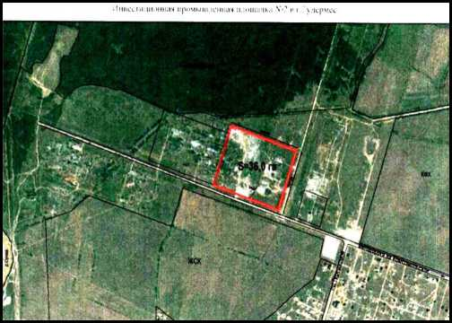

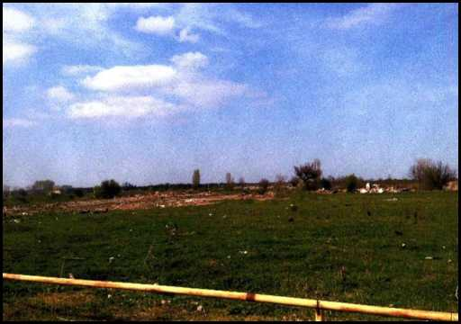

Отдаленность коммуникаций площадки:

* ЛЭП подведена;
* Водопровод 3000 м;
* Канализация 3700 м;
* Г азопровод 2000 м.

1. Промышленная площадка с  
   площадью 35,5 га расположенная в северо-  
   западной части г. Гудермес. Удаленность от  
   автомагистрали 1 км (Гудермес-  
   Шелковская). Удаленность от аэропорта 60  
   км. (г. Грозный). Удаленность от ближайшей  
   грузовой железнодорожной станции 6,5 км.  
   (г.Гудермес). Расстояние до близлежащих  
   жилых домов составляет 1 км.

Отдаленность коммуникаций площадки:

* ЛЭП подведена;
* Водопровод 3000 м;
* Канализация 3000 м;
* Газопровод 3100 м.

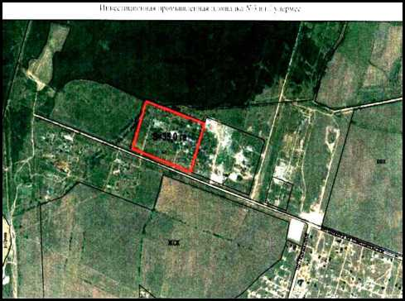

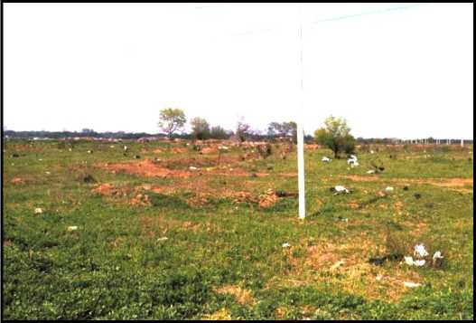

17

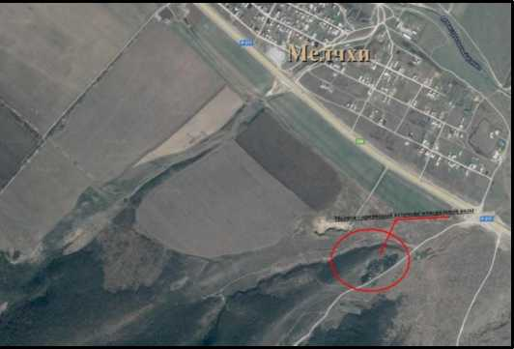

выходят тяжелые битумы с уникальными целебными свойствами. Источник помогает при лечении кожных заболеваний, заболеваний опорно­двигательного аппарата, центральной нервной системы и др.

Общая площадь инвестиционной площадки составляет 9439,6 кв.м.

Данная площадка предлагается под строительство водогрязелечебного

санатория.

1. Одна из приоритетных  
   площадок расположена у подножья  
   Гудермесского хребта в юго-восточной  
   части селении Мелчхи - природный  
   источник минеральной воды.

Температура воды при выходе  
плюс 61-63 градусов, а дебит составляет  
3,5-4 литров в секунду. Вместе с  
минеральной водой из источника

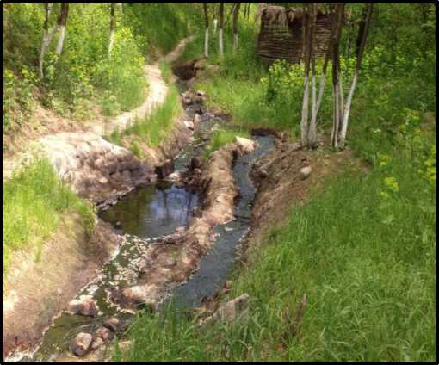

18

1. НАСЕЛЕНИЕ

На 1 января 2024 года общая численность населения района составляет:  
180547 человек, в т. ч. Мужчин - 91042, женщин - 89505.

Национальный состав населения

Все население - 180547 человек, в том числе: чеченцев - 168312  
человек, русских - 559 человек, ингушей - 21 человека, кумыков- 5364  
человек, ногайцев - 24 человека, аварцев - 376 человек, другие  
национальности - 5891 человек.

Трудоспособность и занятость населения:

Трудоспособного населения всего: 108338 чел.;

Из них занятые - 29500 чел., в том  
числе в общественном хозяйстве -  
14800 чел.;

- наличие в городе (вакантных)  
рабочих мест - 123;

- в центре занятости  
зарегистрировано - 6014 чел.



19

1. ЗЕМЕЛЬНЫЙ ФОНД ГУДЕРМЕССКОГО МУНИЦИПАЛЬНОГО РАЙОНА

РЕСПУБЛк

1лммат-Юр1

ГРОЗНЕНСКИМ РАЙОН  
чеченской республики

|Энгвпь-Юрт

Гордвпи

ШАЛИМСКМИ  
ВЕНСКОЙ РЕС

КУРЧАЛОЕ ВС КИИ РАНО ЧЕЧЕНСКОЙ РЕСПУБЛИ»

УСЛОВНЫЕ ОБОЗНАЧЕНИЯ:

ГРАНИЦЫ

СХЕМА ТЕРРИТОРИАЛЬНОГО ПЛАНИРОВАНИЯ ГУДЕРМЕССКОГО РАЙОНА ЧЕЧЕНСКОЙ РЕСПУБЛИКИ

СХЕМА 2. ГРАНИЦЫ ЗЕМЕЛЬ РАЗЛИЧНЫХ КАТЕГОРИИ. М 1:50000

3 Ь*(ЛГ,*

5. Г*^*И ь Aflwu*

15. Ипи+ФИ»

16. "0*»М*«*«(*

18. <№1*»KlpiW«

C:\Users\4851~1\AppData\Local\Temp\FineReader12.00\media\image44.jpeg

Чеченской Республики



муниципального района поселения

ПУТИ СООБЩЕНИЯ

железные дороги

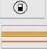

ж/д станция

основные и прочие автодороги

ЗЕМЛИ



сельскохозяйственного назначения населенных пунктов рисовых чек



лесного фонда

водного фонда

Аргунского государственного  
биологического заповедника

Брагунского государственного  
биологического заповедника

обороны

виноградников

^ помятники природы

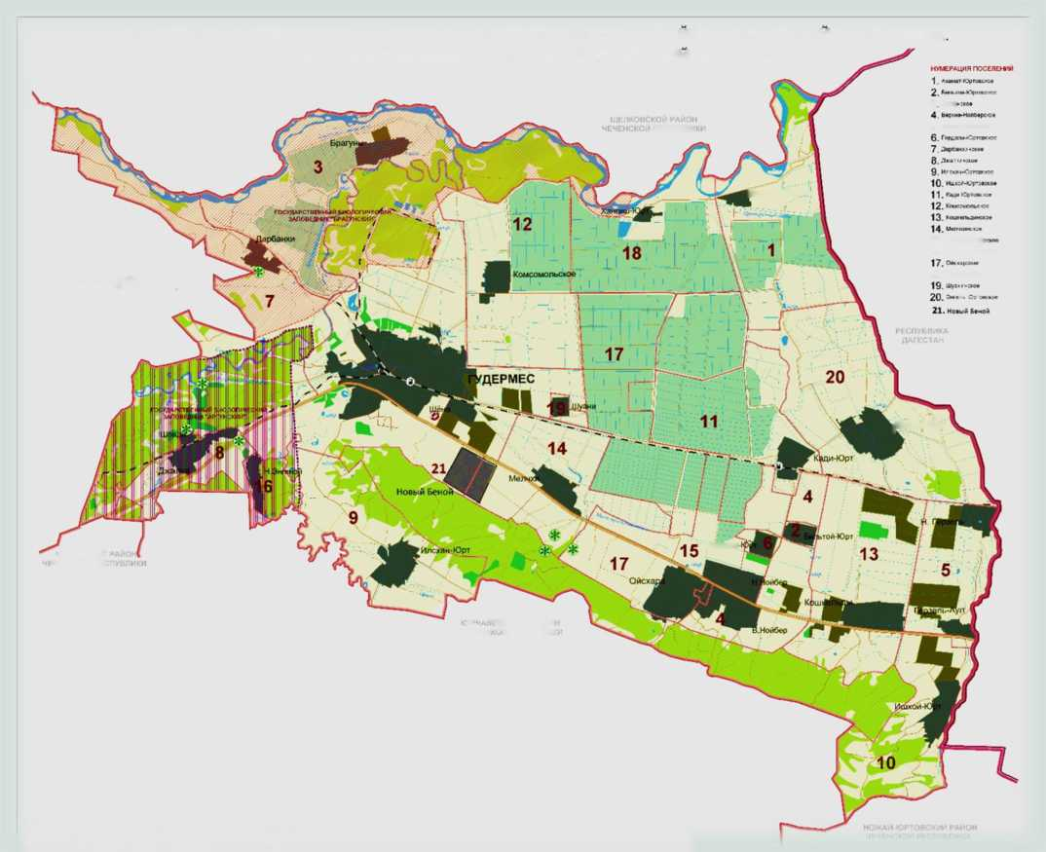

20

Общая площадь земель Гудермесского муниципального района 68270 га.

|  |  |  |
| --- | --- | --- |
| № | Категория земель | Площадь га. |
| 1 | Земли сельскохозяйственного назначения | 33404,6 |
| В том числе: | | |
|  | Пашня | 25214,5 |
|  | Пастбища | 8275,04 |
|  | Сенокосы | 500 |
|  | Многолетние насаждения | 348 |
| 2 | Земли поселений | 9214,3 |
| В том числе: | | |
|  | Городское пос. | 5196,65 |
|  | Сельские пос. | 4017,65 |
| 3 | Земли промышленности и иного специального назначения | 3924,87 |
| В том числе: | | |
|  | Земли промышленности | 1218,48 |
|  | Земли обороны | 567 |
|  | Земли транспорта | 713,69 |
|  | Земли иного специального назначения | 1425,7 |
|  | Земли, находящиеся под дорогами | 717,69 |
| 4 | Земли особо охраняемых территорий и объектов | - |
| 5 | Земли лесного фонда | 9824 |
| 6 | Земли водного фонда | 1135 |
| 7 | Земли запаса | 1938 |

21

1. СЕЛЬСКОЕ ХОЗЯЙСТВО

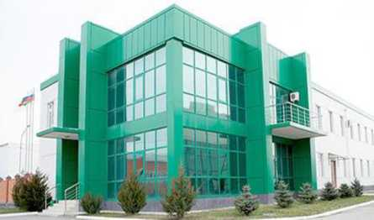

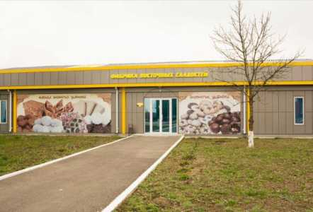

Наряду с другими отраслями в  
Гудермесском муниципальном районе активно  
развивается и АПК. На территории района  
функционируют комплекс предприятий по  
выращиванию и переработки

сельскохозяйственной продукции ООО «Лидер-  
А», ООО «Лидер-К» и ООО «Лидер-Р».

В структуре предприятия ООО «Лидер-А»  
функционирует 4 производственных комплекса:  
цех по производству овощной, плодовоягодной  
продукции и соков, цех розлива безалкогольных  
напитков, молкомбинат, цех производства  
мясных консервов и колбас. В структуру  
предприятия ООО «Лидер-К» входят: фабрика  
восточных сладостей и комбинат детского

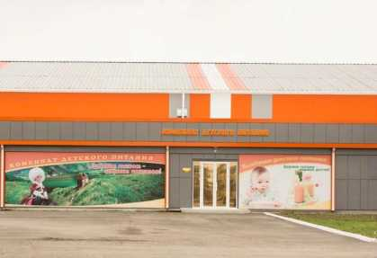

питания. ООО «Лидер-Р» включает  
животноводческий комплекс и завод по  
производству молока. Также в комплексе  
функционирует торговый дом «Ясин», который  
осуществляет оптовую и розничную реализацию  
производимой всеми предприятиями продукции.  
«Лидер-А» и «Лидер-К» расположены в г.  
Гудермес на ул. Тамбовская 2б, а «Лидер-Р» в

поселке Ойсхар. Инвестиции, вложенные в комплекс, составляют свыше 2 мрд. руб.,  
создано более 300 рабочих мест.

22

8. РАЙОННОЕ ЖИЛИЩНО-КОММУНАЛЬНОЕ ХОЗЯЙСТВО



8.1 Жилищно-коммунальное хозяйство

Количество жилых домов:

* домов частного сектора- 30938 домов с общей площадью 3584,2 тыс. кв.м;
* муниципальных и ведомственных домов - 0, в том числе:
* Одноэтажных - 113;
* Двухэтажных - 69;
* Трехэтажных - 9;
* Четырехэтажных - 8;
* Пятиэтажных - 28;
* Шестиэтажный - 0;
* Семиэтажных - 4;
* Восьмиэтажных - 1;
* Девятиэтажных - 1;
* Двенадцатиэтажных - 1;
* Шестнадцатиэтажных- 7.

Количество квартир муниципального фонда 4684, общей площадью 369,5 тыс.кв. м.

Количество квартир ведомственного фонда 0, общей площадью 0 тыс.

кв.м.

23

СХЕМА ТЕРРИТОРИАЛЬНОГО ПЛАНИРОВАНИЯ ГУДЕРМЕССКОГО РАЙОНА ЧЕЧЕНСКОЙ РЕСПУБЛИКИ СХЕМА 6. РАЗМЕЩЕНИЕ ОБЪЕКТОВ КАПИТАЛЬНОГО СТРОИТЕЛЬСТВА нч„я|1

МЕСТНОГО ЗНАЧЕНИЯ. М 1:50000.

ЩЕЛКОВСКОЙ РАЙОН  
ЧЕЧЕНСКОЙ РЕСПУБЛИКИ

[Азам

I I If I l)l.l 1l-Of'l / ч|  
.ч- .paп

ярбзнхи

(cjMCOMonbCKde

ГРОЗНЕНСКИЙ РАЙОН  
ЧЕЧЕНСКОЙ РЕСПУБЛИКИ

РЕСПУБЛИКА

ДАГЕСТАН

:уп«*йТВЕНйый виолопотгЪ  
заповедник "Аргтжадхт

кЭнгель-Юрт

Эн/^ной

ТГордщм-;

1ЛСх&й.-Юрт

' ШАЛИНСКИЙ РАЙОН1, ЧЕЧЕНСКОЙ РЕСПУБЛИКИ

ОБЪЕКТЫ СОЦИАЛЬНОЙ СФЕРЫ

КУРЧАЛОЕВСКИЙ РАЙОН ЧЕЧЕНСКОЙ РЕСПУБЛИКИ

ОБЪЕКТЫ ИНЖЕНЕРНОЙ ИНФРАСТРУКТУРЫ

УСЛОВНЫЕ ОБОЗНАЧЕНИЯ;

НОЖАЙ-ЮРТОВСКИЙ РАЙОН ЧЕЧЕНСКОЙ РЕСПУБЛИКИ

На территории Гудермесского района находятся 33 кладбища (29 мусульманских и 4 христианских, общая занимаемая площадь 121,8 га)

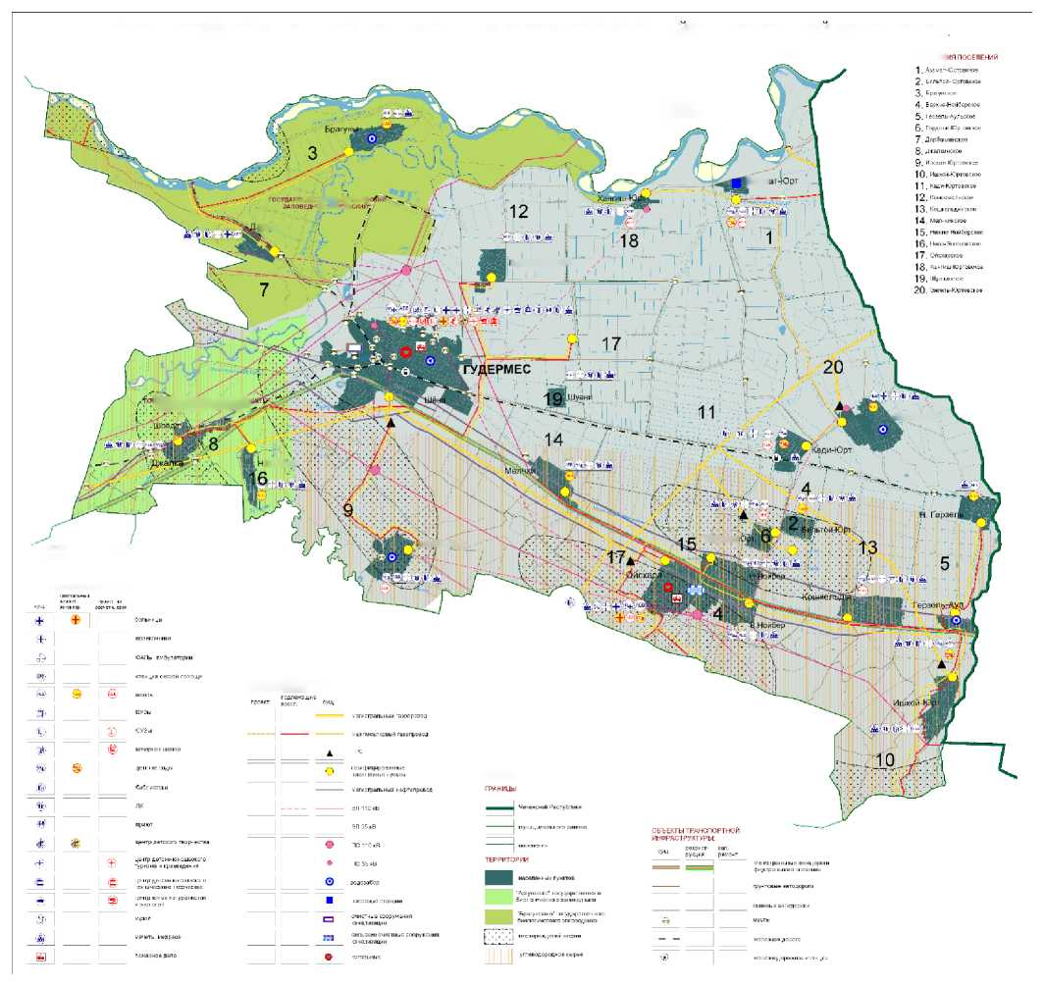

24

Сведения по кладбищам на территории Гудермесского муниципального района

|  |  |  |  |  |
| --- | --- | --- | --- | --- |
| № | Наименование  ОМС | Кладбище мусульманское, ед. | Кладбище  христианское,ед. | Площадь,  га |
| 1 | г. Гудермес | 3 (7,8 га, 8,5 га, 6,7 га) | 1 - 16,2га | 39,2 |
| 2 | с. Азамат-Юрт | 1 |  | 4 |
| 3 | с. Бильтой-Юрт | 1 |  | 3,5 |
| 4 | с. Брагуны | 1 |  | 5 |
| 5 | с. В. Нойбер | 2 |  | 4 |
| 6 | с. Г ерзель-Аул | 2 (2га и 1,4га) |  | 3,4 |
| 8 | с. Дарбанхи | 1 (3 га) | 1 - 20 сот. | 3,2 |
| 9 | с. Джалка | 1 ( 2,2га) | 1 - 20 сот. | 2,4 |
| 10 | с. Илсхан-Юрт | 1 |  | 2 |
| 11 | с. Ишхой-Юрт | 4 (1- закрыто 2га) |  | 9 |
| 12 | с. Кади-Юрт | 1 |  | 3,8 |
| 13 | с. Комсомольское | 1 |  | 3 |
| 14 | с. Кошкельды | 1 |  | 6 |
| 15 | с. Мелчхи | 3 |  | 3,5 |
| 16 | с. Новый Энгеной | 1 |  | 1 |
| 18 | п. Ойсхар | 2 (8га и 5га) | 1 (2,8га) | 15,8 |
| 19 | с. Хангиш-Юрт | 1 |  | 6 |
| 20 | с. Шуани | 1 |  | 1 |
| 21 | с. Энгель-Юрт | 1 |  | 6 |
|  | ИТОГО: | 29 (102,4га) | 4 (19,4га) | 121,8 |

25

Предприятия ЖКХ

|  |  |  |  |  |
| --- | --- | --- | --- | --- |
| № | Наименование | Вид деятельности | Руководитель | Адрес и контактный номер |
| 1 | ООО УК «Чистый город» | Содержание и ремонт общего имущества МКД   * 170 448,7 кв.м.; Санитарная очистка придомовой территории * 960,0 тыс. кв.м;   Вывоз жидких и твердых бытовых отходов с организаций - 68,0 кв.м. | Делимханов Мусхаб Шахидович | ЧР, г. Гудермес, пр. Победы, 4. |
| 2 | МУП «Чечводоканал | обеспечение жителей района водоснабжением и канализационными услугами. | Алимханов Абас Махмудович | Чеченская Республика г. Гудермес ул. Свободы, 68 |
| 3 | Абонентский отдел  г.Гудермес  ЗАО  «Газпроммежрегионгаз Грозный» | сбор платежей за предоставленный природный газ. Основной задачей является снижение потерь газа до 5-10 % и стопроцентный сбор платежей за использованный потребителями газ. | Муслимов Майр- Али Ломалиевич | г,Гудермес, Привокзальная площадь, 1. |
| 4 | филиал ОАО «Чеченгаз» | транспортировка газа и техническое обслуживание газораспределительных сетей и оборудования. | Зубайраев Адам Бадрудиевич | г.Гудермес ул. Х. Нурадилова,2, контактный телефон: 8(87152) 2-23­36 |
| 5 | Гудермесские городские электрические сети ОАО «Чеченэнерго» | техническое обслуживание и эксплуатация электрических сетей. | Вагапов Ахмед Умарович | г. Гудермес, ул. Школьная, 32. Контактный телефон: 2-24-60 |
| 6 | Гудермесские  районные  электрические сети ОАО «Чеченэнерго» | техническое обслуживание и эксплуатация электрических сетей | Мусаев Али Ахмедович | г. Гудермес, РЭС. |

26

1. Муниципальные дороги

Автомобильные дороги местного значения

Протяженность автомобильных дорог в Гудермесском муниципальном районе, всего - 1326,9 км, из них

Асфальтобетонные -237,1км Гравийные - 601,2 км Грунтовые - 318,3 км

Количество мостов - 38,

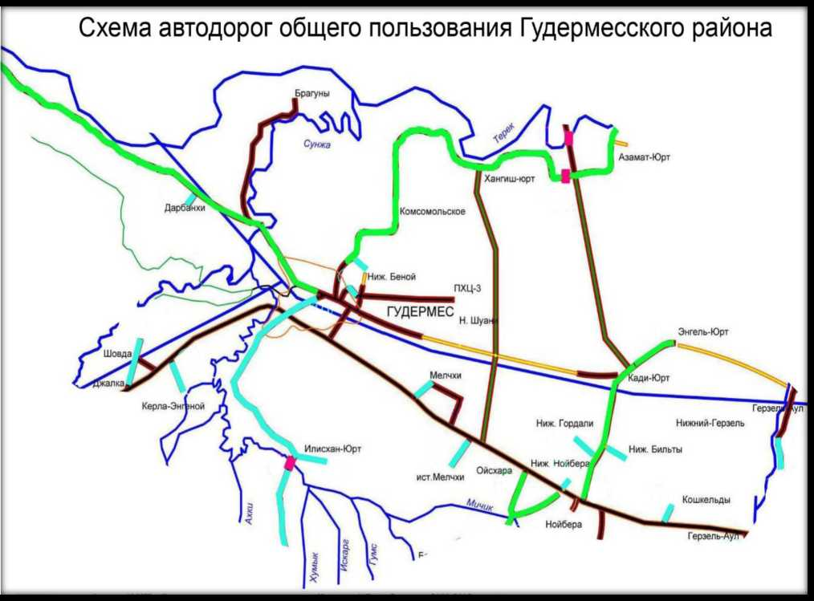

28

|  |  |  |  |  |  |
| --- | --- | --- | --- | --- | --- |
| № | Наименование автодороги | Протяженность, км | | | |
| всего | В том числе | | |
| асфальтобе  тонные | гравийны  е | грунтов  ые |
| 1. | Гудермес-Курчалой (0-12,0) | 12,0 | 12,0 |  |  |
| 2. | Г удермес-Кади-юрт | 17,6 | 7,3 | 4,1 | 6,2 |
| 3. | Г удермес-ПХЦ-3 | 6,0 | 6,0 |  |  |
| 4. | Г удермес-Азамат-юрт | 23,3 | 23,3 |  |  |
| 5. | Ойсхар-Курчалой-Мескер-юрт  (0-3,9) | 3,9 | 3,9 |  |  |
| 6. | Гудермес-Виноградное (0-22) | 22,0 | 22,0 |  |  |
| 7. | Энгель-юрт- Нижний Г ерзель | 7,7 |  | 7,7 |  |
| 8. | Новый Беной-Хангиш-юрт | 2,3 |  |  | 2,3 |
| 9. | Ойсхара-Хангиш-юрт | 24,0 |  | 1,0 | 23,0 |
| 10. | Обход с. Ойсхара | 3,5 | 3,5 |  |  |
|  | Подъезд от ФАД «Кавказ» |  |  |  |  |
| 11. | к II отделению совхоза «Джалка» | 3,3 | 3,3 |  |  |
| 12. | к совхозу «Джалка» | 6,1 | 6,1 |  |  |
| 13. | к с. Энгель-юрт | 13,6 | 13,6 |  |  |
| 14. | к с. Мелчхи | 2,7 | 1,0 | 1,7 |  |
| 15. | к источнику Мелчхи | 1,3 | 1,3 |  |  |
| 16. | к с.Герзель | 6,1 | 6,1 |  |  |
| 17. | к с. Кошкельды | 2,3 | 1,4 | 0,9 |  |
| 18. | к с.Новый Энгеной | 6,5 | 3,0 | 3,5 |  |
| 19. | к с. Нижний Нойбера | 2,4 | 2,4 |  |  |
| 20. | к с. Верхний Нойбера | 0,9 | 0,9 |  |  |
|  | Подъезд от автодороги Гудермес- Курчалой |  |  |  |  |
| 21. | к с. Илсхан-юрт | 1,6 | 1,6 |  |  |
|  | Подъезд от автодороги Гудермес- Виноградное |  |  |  |  |
| 22. | к с. Брагуны | 8,4 | 8,4 |  |  |
| 23. | к с. Дарбанхи | 1,5 | 1,5 |  |  |
|  | Подъезд от автодороги Гудермес- Азамат-юрт |  |  |  |  |
| 24. | к с.Азамат-юрт | 2,0 |  | 2,0 |  |
| 25. | к с. Комсомольское | 1,2 | 0,6 | 0,6 |  |
| 26. | к .с. Новый Беной | 1,6 | 1,0 | 0,6 |  |
|  | Подъезд от автодороги Гудермес-Кади- юрт |  |  |  |  |
| 27. | к п. Дружба | 1,6 | 1,6 |  |  |
| 28. | к с. Шуани | 2,2 | 0,6 | 1,6 |  |
|  | Подъезд от с.Энгель-юрт |  |  |  |  |
| 29. | к с. Бильтой-юрт | 2,5 | 1,5 | 1,0 |  |
| 30. | к с. Гордали | 1,7 | 1,0 | 0,7 |  |
|  | ИТОГО | 191,8 | 134,9 | 25,4 | 31,5 |

29

Сведения

по внутрисельским дорогам Гудермесского муниципального района

|  |  |  |  |  |  |
| --- | --- | --- | --- | --- | --- |
| № | Наименование района | Протяженность | вид покрытия | | |
| асфальто­бетон, км | гравий,  км | грунт,  км |
| 1 | 2 | 3 | 4 | 5 | 6 |
| 1 | с. Джалка | 62 | 25,7 | 36,3 | 0 |
| 2 | с.Новый-Беной | 36 | 3,5 | 3,5 | 29,6 |
| 3 | с. Бильтой-юрт | 16,5 | 1,6 | 13,1 | 1,8 |
| 4 | с. Верхний-Нойбер | 37,8 | 3,08 | 32,5 | 2,2 |
| 5 | с. Кошкельды | 46,5 | 5,3 | 14,13 | 27,1 |
| 6 | с. Азамат-Юрт | 8,1 | 1,2 | 6,2 | 0,7 |
| 7 | с. Комсомольское | 43,5 | 2,2 | 16,1 | 25,2 |
| 8 | с. Новый Энгеной | 26,2 | 2,2 | 21 | 3 |
| 9 | с. Мелчхи | 23,8 | 8,6 | 12,6 | 2,6 |
| 10 | с. Брагуны | 19,4 | 0,9 | 12,1 | 6,4 |
| 11 | с. Герзель аул | 39,04 | 5,8 | 15,88 | 17,36 |
| 12 | с. Ишхой-Юрт | 40,9 | 4,5 | 25,8 | 10,6 |
| 13 | с. Кади-Юрт | 56,5 | 4,5 | 19,7 | 32,3 |
| 14 | с. Шуани | 22,8 | 2,9 | 19,9 | 0 |
| 15 | с. Дарбанхи | 19,6 | 3,1 | 6,5 | 10 |
| 16 | г. Гудермес | 409,4 | 110,7 | 175,4 | 123,3 |
| 17 | с. Хангиш-Юрт | 9,3 | 2 | 5,3 | 2 |
| 18 | п. Ойсхар | 103,4 | 32,2 | 52 | 19,2 |
| 19 | с. Гордали-Юрт | 17,9 | 2,2 | 14,5 | 1,2 |
| 20 | с. Энгель-Юрт | 49,8 | 6,5 | 27,3 | 16 |
| 21 | с. Нижний Нойбер | 41,2 | 7,4 | 28,7 | 5,1 |
| Всего: | | 1156,6 | 235,38 | 602,93 | 318,3 |

30

1. Сети и коммуникации

СХЕМА ТЕРРИТОРИАЛЬНОГО ПЛАНИРОВАНИЯ ГУДЕРМЕССКОГО РАЙОНА ЧЕЧЕНСКОЙ РЕС СХЕМА 12. ИНЖЕНЕРНОЙ ИНФРАСТРУКТУРЫ. М 1:50000.

НУМЕРАЦИЯ ПОСЕЛЕНИЙ

2. Бкпьти-Срп

3-. Бричие*» 4. Bsfxhs-Ho№3

ЩЕЛКОВСКОЙ РАЙОН  
ЧЕЧЕНСКОЙ РЕСПУБЛИКИ

-А/гьйюе

7. JapSiiHsnH;

10. ИиЫНОрп»:

| Аэамат-|ОрТ

ГРОЗНЕНСКИЙ РАЙОН  
ЧЕЧЕНСКОЙ РЕСПУБЛИКИ

РЕСПУБЛИКА

ДАГЕСТАН

rrfEPMEC

Пёр зет

Тордапн-

^ШАЛИНСКИЙ РАИ0Н( ЧЕЧЕНСКОЙ РЕСПУБЛИКИ

УСЛОВНЫЕ ОБОЗНАЧЕНИЯ:

ОБЪЕКТЫ ИНЖЕНЕРНОЙ ИНФРАСТРУКТУРЫ

КУРЧАЛОЕВСКИЙ РАЙОН ЧЕЧЕНСКОЙ РЕСПУБЛИКИ

ГРАНИЦЫ

ТЕРРИТОРИИ

МПСЧПеНМЫХ ПУНКТОВ-

йиопог.нчег

ОБЪЕКТЫ ТРАНСПОРТНОЙ

инфраструктуры:

■рн IMDLJCcinTp&oprni

НОЖАИ-ЮРТОВСКИЙ РАЙОН ЧЕЧЕНСКОЙ РЕСПУБЛИКИ

ИСОруСЙНИЯ

Газопровод

Общая протяженность газовых сетей - 1049,070 км. из них:

* подземные - 280,524 км;
* надземные - 697,150 км.
* газопровод высокого давления - 30,655 км;
* среднего давления - 456,182 км;
* низкого давления - 562,233 км;

Газорегуляторное оборудование составляет 1256 ед. из них:

* ШРП, ГРУ - 162 ед;

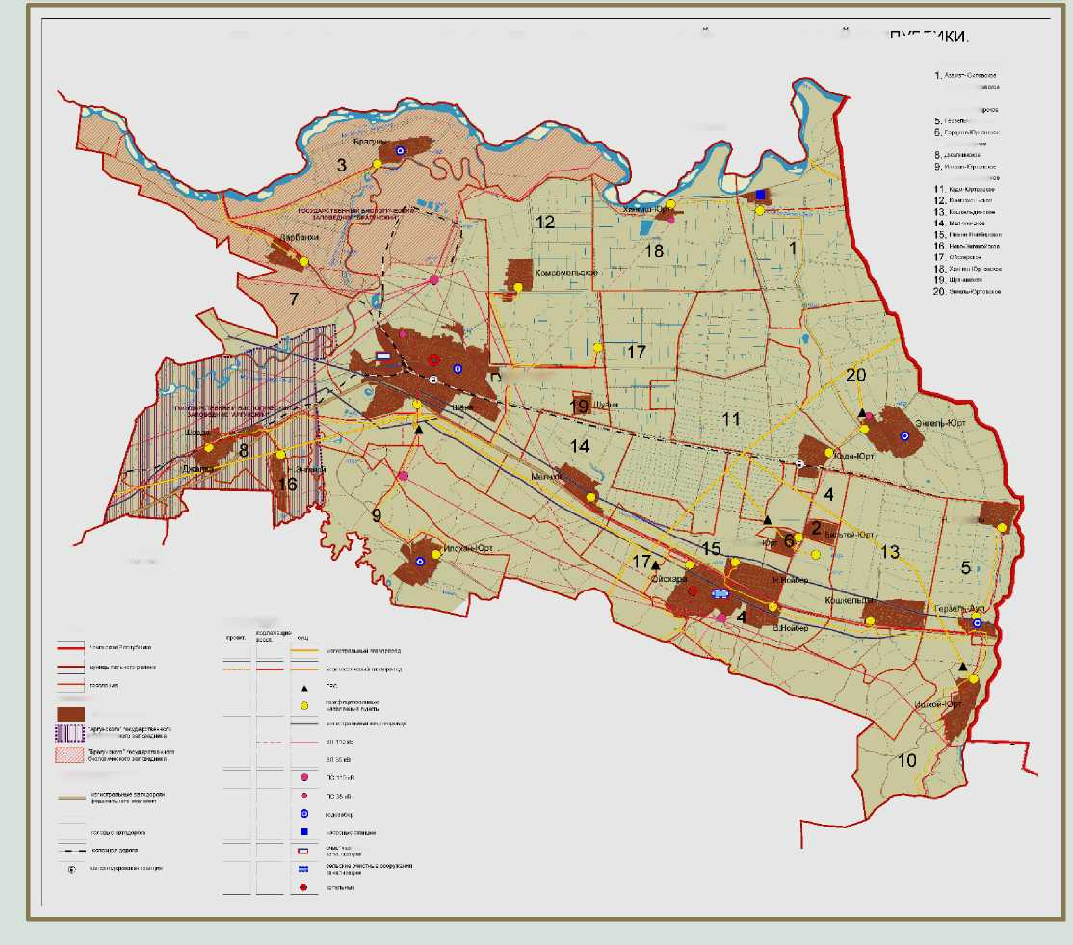

31

* ГРП - 57 ед;
* РД - 980 ед;
* ПУРГ - 57 ед.

Электросеть

Городские электросети

Протяженность электрических сетей:

* ВЛ- 6 кВ - 155,6 км;
* КЛ- 6 кВ – 20,5 км;
* ВЛ- 0,4 кВ - 548,5 км;
* КЛ- 0,4 кВ - 64 км;
* КТП - 665 ед.

Общая протяженность электросетей г. Гудермес - 788,6 км.

Районные электросети Протяженность электрических сетей:

* ВЛ 6-10 кВ - 378,9 км;
* ВЛ - 0,4 кВ - 459,0 км;
* ТП - 458 ед.

32

9. СТРОИТЕЛЬНЫЕ КОМПАНИИ

Гудермесское Государственное Унитарное дорожно-эксплуатационное

предприятие (ГУДЭП)

Директор: Магамадов Исхажи Исраилович.

Юридический адрес: г. Гудермес, пр. А. Кадырова, 49а Контактный телефон:8 9380003075.

ЗАО «Инкомстрой»

Г енеральный директор: Альвиев Мовсади Хамзатович

Компания "Инкомстрой" зарегистрирована 2 декабря 2002 года, находится по

адресу: г. Гудермес, пр. А. Кадырова, 3

Контактные телефоны: 8(87152)2 25 57, 8928 000 3324

Вид деятельности: Строительство зданий и сооружений.

ООО «Чеченпроект»

Г енеральный директор компании: Альгереев Харон Абдулахович

Адрес: г. Гудермес, пр. А. Кадырова, 3

Контактные телефоны: 8(87152)2 33 43, 8928 016 1831

Вид деятельности: Деятельность в области архитектуры; инженерно-техническое проектирование; геолого-разведочные и геофизические работы; геодезическая и картографическая деятельность; деятельность в области стандартизации и метрологии; деятельность в области гидрометеорологии и смежных с ней областях, мониторинга состояния окружающей среды, ее загрязнения; виды деятельности, связанные с решением технических задач, не включенные в другие группировки

33

9.1 Промышленность, транспорт и связь

Предприятия промышленности, транспорта и связи, расположенные на

территории района

|  |  |  |  |  |
| --- | --- | --- | --- | --- |
| № | Наименование | Вид деятельности | Руководитель | Адрес и контактный номер |
| 1 | ООО «Лидер-А» (Агрокомбинат «Центароевский») | Производство  пищевых  продуктов | Мутушев Хасайн Абдул-Гапурович | 366318,  Курчалоевский район, с.Центарой, ул.Школьная, 27/89280858777 |
| 2 | Гудермесская дистанция пути-структурное подразделение Северо­Кавказской дирекции инфраструктуры - структурное подразделение Центральной Дирекции инфраструктуры - филиала открытого акционерного общества "Российские железные дороги" | Текущее  содержание  железнодорожных  путей | Чистяков Андрей Анатольевич | г. Гудермес, 181­й км/8928 788 5139; 8 928 785 9583 |
| 3 | Путевая машинная станция №3 Северо-Кавказской дирекции по ремонту пути Центральной дирекции по ремонту пути - Филиала ОАО «РЖД» | Капитальный  ремонт,  реконструкция и модернизация железнодорожных путей. | Татарханов Хамзат Супьянович | г.Гудермес, 179 км Промзона/8 928 7866566 |
| 4 | Государственное унитарное предприятие Гудермесский завод «Мединструмент» | Производство медицинских инструментов для различных отраслей медицины и аппарата Илизарова | Оздарбиев  Джаддал  Магомедович. | г.Гудермес, ул.Проезжая, 7/8 87152 2 29 33. |

34

|  |  |  |  |  |
| --- | --- | --- | --- | --- |
| 5 | Гудермесский цех связи ФГУП «Электросвязь» в Чеченской Республике | Предоставление услуг связи | Исламханов  Джалавди  Хасмагометович | г.Гудермес, пр.А.Кадырова, 62/8 87152 2 22 00. |
| 6 | Гудермесский филиал ГУП «Чечавтотранс» | Оказание автотранспортных услуг физическим и юридическим лицам. | Атаев Анди Ахмедович. | г.Гудермес, пр. Кирова,2а./8928 740 9610 |
| 7 | Филиал №4 ГУП «Грозненский кирпичный завод» | Производство  строительного  кирпича | Умлатов Сурхо Гиланиевич. | г.Грозный,  Петропавловское  шоссе,  50/89287377710 |
| 8 | ООО «Айсберг» | Производство  мороженого. | Кадиров  Шахмомед  Абдулхакимович | 8(87152)2 38 64 |
| 9 | ООО «Асфаль-1» | Производство  асфальтобетонной  смеси,  строительство. | Мовлаев  Абубакар  Саидович | 89287826320 |
| 10 | ГУДП «Асфальт-3» | Производство  асфальтобетонной  смеси. | Шайхаев Турпал- Али Баштаевич | 8928 022 2121 |

35

10 СОЦИАЛЬНАЯ СФЕРА  
10.1 Социальная защита

Учреждения социальной защиты, расположенные на территории района

|  |  |  |  |  |
| --- | --- | --- | --- | --- |
| № | Наименование | Вид деятельности | Руководитель | Адрес |
| 1 | Государственное  бюджетное  учреждение  Центр занятости  населения  Гудермесского  муниципального  района | осуществление мер по практической реализации государственной политики социально-трудовой сфере. | Усмаев Мохмад- Расул Вахитович | г.Гудермес, пр.А.Кадырова,51, 8 87152 23420 |
| 2 | Государственное казенное учреждение «Отдел труда и социального развития» Гудермесского муниципального района | осуществление мер по практической реализации государственной политики социально-трудовой сфере. | Баширов Муса Усманович | 366208, ЧР, г. Гудермес, ул. А. Кадырова, 59 а, 89288847777, |
| 3 | Государственное бюджетное учреждение «Гудермесский центр социальной помощи семье и детям» на 120 мест | - реализация полномочий органов государственной власти Чеченской Республики в сфере социальной защиты населения | Гатаев Джандар Гезхаженович, | 366203, ЧР, г. Гудермес, пос. Мелиораторов, 8(87152)2-27-61, |
| 4 | Управление пенсионного фонда социального страховании в Гудермесском муниципальном районе Чеченской Республики | пенсионное обеспечение населения. | Усмаев Шейх- Мансур Вахитович. | 366208, ЧР, г. Гудермес, пр. Кадырова, 22,  8 87152 22244, |
| 5 | Филиал ЗАО «Служба доставки» по Гудермесскому району | доставка пенсии населению по Гудермесскому району. | Насуханов Султан Силимович, | г. Гудермес, ул. Белореченская, 36, 8 87152 22747, |
| 6 | Гудермесский районный отдел записи актов гражданского состояния | оказание государственных услуг. | Вадудова Дагмара Алвадиевна, | ЧР, г. Гудермес, пр. Терешковой, 7 а,  8 87152 23193, |

36

|  |  |  |  |  |
| --- | --- | --- | --- | --- |
| 7 | Государственное  бюджетное  учреждение  «Комплексный центр  социального  обслуживания  населения»  Гудермесского района | - организация социального обслуживания граждан пожилого возраста (женщин старше 55 лет, мужчин старше 60 лет), инвалидов (детей - инвалидов), признанных нуждающимися в социальном обслуживании в связи с частичной или полной утратой возможности удовлетворять свои жизненные потребности вследствие ограничения способности к самообслуживанию и (или) передвижению, а также иных лиц, признанных нуждающимися в социальном обслуживании и имеющих право на социальное обслуживание в соответствии с законодательством Российской Федерации, оказание помощи в реализации их законных прав и интересов, содействие в улучшении социального и материального положения, психологического статуса, организации социального сопровождения граждан. | Тумхаджиев Тимур И, | г. Гудермес, ул. Ватутина, 49, 89281766666, |
| 8 | ОСП Гудермесский почтамт У ФПС ЧР - филиал  ФГУП «Почта России» | социальное обслуживание отдельной категории жителей города и района. | Джабраилов Хамзат Турпалалиевич, | 8 8715 23294, |

Филиал Открытого Акционерного Общества «Сбербанк России»  
Чеченское Отделение №8643 Дополнительный офис №8643/02

Руководитель Митаев Магомед Идрисович,

Контактный телефон: 8 87152 2 26 43

Располагается в собственном помещении по адресу: г.Гудермес,

пр. А.Кадырова, 24.

37

ОАО  
«Российский Сельскохозяйственный банк»

Чеченский региональный филиал дополнительный офис №3349/34/02

Руководитель: Яндаров шамиль Айндиевич.

Контактный телефон: 8 87152 222319

Расположен по адресу: г. Гудермес, пр.А.Кадырова, 21а в арендуемом помещении общей площадью 435,7 кв.м.

Дополнительный офис Ставропольский филиал ПАО «Промсвязьбанк»

Руководитель: Дибиев Тамирлан Саидович.

Почтовый адрес: г.Гудермес, ул.Школьная, 6.

Контактные телефоны: 89899007177

38

10.2 Образование

Учреждения образования

|  |  |  |  |
| --- | --- | --- | --- |
| № | Наименование | Директор | Адрес |
| 1 | Гудересский филиал учреждения высшего образования «Институт финансов и права» | Дуллуева Раиса Мовсаровна | ЧР, г. Гудермес, ул. Пушкина,  10/8928 726 6318 |
| 2 | Гудермесский филиал Государственного бюджетного профессионального образовательного учреждения «Чеченский базовый медицинский колледж» | Умарова Хава Ахмедовна | г. Гудермес, пер. Береговой, 2а/8(87152)2-20-44 |
| 3 | Государственное бюджетное профессиональное образовательное учреждение «Гудермесский педагогический колледж им. С.С-А. Джунаидова» | Дааев Вахахажи Буарович | г. Гудермес, ул. Р. Хасбулатова,  1 б/8(938) 900 7795 |
| 4 | Государственное бюджетное образовательное учреждение среднего профессионального образования «Гудермесский железнодорожный техникум» | Байсултанов Тамирлан Лом-Алиевич | г. Гудермес, пр. А. Кадырова, 39/8(7152)2-30-48 |
| 5 | Муниципальное бюджетное образовательное учреждение дополнительного образования «Эколого­биологическая станция г. Г удермеса» | Апаева Луиза Ибрагимовна | г. Гудермес, пр. Кадырова,  14/8 928 740 95 54 |
| 6 | Муниципальное бюджетное образовательное учреждение дополнительного образования «Мелчхинский детско-юношеский центр» | Ильясов Хункер Сайдцелимович | Гудермесский район, с. Мелчхи, Восточная окраина /8928 788 69 18 |
| 7 | Муниципальное бюджетное образовательное учреждение дополнительного образования «Гудермесский детско-юношеский центр» | Темералиев Мансур Усманович | г. Гудермес, ул. Ватутина,  43 А/8928 737 01 75 |
| 8 | Муниципальное бюджетное образовательное учреждение дополнительного образования «Дом юных техников г. Гудермеса» | Хизриев Альберт Лемаевич | г. Гудермес, ул. Кирова,  171/8 928 949 14 10 |
| 9 | Муниципальное бюджетное образовательное учреждение дополнительного образования «Дом детского творчества г. Г удермеса» | Эльдаров Аслан Нурсолтавич | г. Гудермес, пр. А. Кадырова,  14/8 928 780 44 69 |

Также в Гудермесском муниципальном районе функционируют 56 общеобразовательных учреждений на 29874 ученических мест и 49 учреждений дошкольных образовательных на 7400 мест.

39

10.2 Здравоохранение

Государственное бюджетное учреждение «Гудермесская центральная районная

больница»

Главный врач – Ахмадов Шахид Саидович, юридический адрес: г. Гудермес ул. Крайняя,122.

ЦРБ- 640 коек,

Ойсхарская уч. больница -15 коек.

ЦРП- с мощностью-1200 посещений в день,

Поликлиника Ойсхарская УБ на 100 посещ. в день,

Женская консультация с мощностью 250 посещений в день, травм пункт -100,

районный противотуб.диспансер-80,

станция скорой мед. помощи-130 вызовов в день,

подстанция ПСМП в поселке Ойсхар.

5 врачебных амбулатории общая мощность -250 посещ. в день,

17- ФАПов общая мощность -850 посещ. в день.

Клиническая лаборатория, рентген кабинет, реанимация, УЗИ, ЭКГ, Флюорография, Эндоскопия, Томография, Физ. кабинет, КПК

Дневной стационар при женской консультации -20коек.

ВА с. Илсхан-юрт -25 коек,

ВА с. Энгель-юрт-15 коек,

ВА с. Джалка -10 коек.

ВА с. Н-Нойбера -0

ВА с. Кошкельды -0

Гудермесская ЦРБ: дневной стационар при стационаре Гинекологическое отделение - 15 Терапевтическое отделение -15 Педиатрическое отделение- 5

Ойсхарская участковая больница дневной стационар при стационаре Терапевтическое отделение- 10 Педиатрическое отделение -0 Количество работающих - 1271 человек.

Общая площадь всей территории составляет 34725 кв.м'

ГКУ Республиканская психиатрическая больница с.Дарбанхи

Г лавный врач: Сатаев Геланий Ахмедович.

Контактный телефон: 8 87152 26715. Электронный адрес: [psihbol-dar@mail.ru](mailto:psihbol-dar@mail.ru)Юридический адрес: 366903, Гудермесский район, с. Дарбанхи, пер. Больничный,6.

Негосударственное учреждение здравоохранения «Узловая больница на  
станции Гудермес открытого акционерного общества «Российские железные

дороги»

Г лавный врач – Исхаков Махмуд М.

Контактный телефон: 8(87152)7-24-50,89298877507

Электронный адрес: [bolnica-skzd@gmaul.ru.](mailto:bolnica-skzd@gmaul.ru)

Юридический адрес: ЧР, г. Гудермес, ул. Х. Исаева, 38.

ГКУ «Гудермесская районная станция по борьбе с болезнями животных»

Руководитель: Байсулаев Хамид Ахмедович Контактные телефоны: 8 87152 26873, 8928 782 7686.

Юридический адрес: 366900, г.Гудермес, ул.Дагестанская, 244.

42

10.3 Культура

|  |  |  |  |
| --- | --- | --- | --- |
| **№**  **п/п** | **Наименование учреждения** | **Адрес**  **(юридический/фактический)** | **Руководитель** |
|  | МУ «Управление культуры Гудермесского муниципального района» | 366200, Чеченская Республика,  г. Гудермес, ул. Исаева,18/Ватутина 43 | Эсуев Сайд-Али Саламуевич  8(937) 000-08-00 |
|  | МБУ «Централизованная бухгалтерия учреждений культуры Гудермесского муниципального района» | 366200, Чеченская Республика, г. Гудермес, ул. Исаева,18/Ватутина 43 | Тепсуев Юсуп Лечиевич  8(938)001-09-90 |

**КУЛЬТУРНО-ДОСУГОВЫЕ УЧРЕЖДЕНИЯ**

|  |  |  |  |
| --- | --- | --- | --- |
| **№**  **п/п** | **Наименование учреждения** | **Адрес** | **Руководитель** |
|  | МБУК «Городской Дом культуры» г.Гудермес Гудермесского муниципального района | 366200, Чеченская Республика, г.Гудермес, ул.Центральная, 1 | Бабишев Мурат Русланович  8(928) 088-57-88 |
|  | МАУК «Центр культуры и досуга» Гудермесского муниципального района | 366200, ЧР,г.Гудермес, ул.Ватутина, 43 | Маидов Мансур Хож-Ахмедович  8(999)399-77-77 |
|  | МБУК «Центр культурного развития г.Гудермес» | 366200, Чеченская Республика, г.Гудермес,ул. Промышленная, 1 | Таймаев Турпалали Хусейнович  8(988)908-43-66 |
|  | МБУК «Районный Дом культуры» Гудермесского муниципального района | 366200, Чеченская Республика, г.Гудермес  ул.А.Кадырова 14 | Джанаралиев Хамзат  Саламуевич  8(929)246-33-33 |
|  | Филиал №1 «Дом культуры Азамат-Юртовского  сельского поселения» | 366907, Чеченская Республика, Гудермесский район,с.Азамат-Юрт, ул.Кадырова,10 | Дуруева Хадижат Магомедовна  8(905 494-36-09 |
|  | Филиал №2 «Дом культуры  Бильтой-Юртовского сельского поселения» | 366910, Чеченская Республика, Гудермесский район, с.Бильтой-Юрт,ул.Школьная, 1 | Самбиева Аминат Мирзаевна  8(962)658-29-74 |
|  | Филиал №3 «Дом культуры Брагунского сельского поселения» | 366904, Чеченская Республика, Гудермесский район, с. Брагуны, ул.Химикова, 3 | Бабутаева Майса Ахмедовна  8(963)396-97-76 |
|  | Филиал №4 «Дом культуры  Герзель-Аульского  сельского поселения» | 366218, Чеченская Республика, Гудермесский район, с.Герзель-Аул,ул.Кадырова, 9 | Мачигов Жабраил  Якубович  8(964)073-85-00 |
|  | Филиал №5 «Дом культуры  Гордали-Юртовского сельского поселения» | 366911, Чеченская Республика,Гудермесский район,с.Гордали - Юрт, ул.Нурадилова 29 | Асламханов Адам  Висмурадович  8(928) 892-21-25 |
|  | Филиал №6 «Дом культуры Дарбанхинского сельского поселения» | 366903, Чеченская Республика,Гудермесский район,пер.Больничный 7 | Исмаилова Зезаг  Умаровна  8(938)016-48-45 |
|  | Филиал №7 «Дом культуры  Джалкинского сельского поселения» | 366216, Чеченская Республика,Гудермесский район, ул.Кадырова, 4 | Нагалиева Зарема  Супьяновна  8(964)061-95-93 |
|  | Филиал №9 «Дом культуры  Ишхой-Юртовского сельского поселения» | 366215, Чеченская Республика.Гудермесский район, с. Ишхой-Юрт, ул.Х.Нурадилова, 10 | Юнусова Марет Нажмуддиновна  8(964)061-07-31 |
|  | Филиал №10 «Дом культуры  Кади-Юртовского сельского поселения» | 366213,Чеченская Республика. Гудермесский район, с. Кади-Юрт, ул.Кадырова,44 | Муртазалиева Тамара Хумаидовна  8(928)000-22-42 |
|  | Филиал №11 «Дом культуры Комсомольского сельского поселения» | 366905, Чеченская Республика, Гудермесский район, с. Комсомольское. ул.Кадырова 37 | Эскиева Марха  Аслудиевна  8(929) 887-65-29 |
|  | Филиал №12 «Дом культуры  Кошкельдинского сельского поселения» | 366214, Чеченская Республика.Гудермесский район,с.Кошкельды,ул.Х. Нурадилова, 70 (по факту А. Кадырова ,8) | Кисиева Мархет Алиевна  8(928)476-10-98 |
|  | Филиал № 13 «Дом культуры  Мелчхинского сельского поселения» | 366210, Чеченская Республика,Гудермесский район, с.Мелчхи, ул.Кадырова, №75 | Юнусова Зина Магометовна  8(928)948-04-14 |
|  | Филиал №14 «Дом культуры Нижне-Нойберского сельского поселения» | 366212, Чеченская Республика, Гудермесский район с.Нижний-Нойбер,ул. Кадырова,3 А | Асхабов Шейх-Магомед Абдул-Азизович  8(962) 775-50-54 |
|  | Филиал №15 «Дом культуры Ново-Энгенойского сельского поселения» | 366912, Чеченская Республика, Гудермесский район, с. Новый Энгеной, ул.Мартовская, 1 | Ахмадова Зарган  Товсултановна  8928-002-49-64 |
|  | Филиал №16 «Дом культуры  Ойсхарского сельского поселения» | 366211,Чеченская Республика.Гудермесский район пгт.Ойсхара,ул. Бесаева 53А | Арцуев Аманди Вахаевич  8(963)395-55-58 |
|  | Филиал №17 «Дом культуры Хангиш-Юртовского  сельского поселения» | 366208, Чеченская Республика,Гудермесский р-н,  с. Хангиш-Юрт,ул.А.АКадырова, д. 29 | Микеева Рамиса Алхазуровна  8(928740-58-66 |
|  | Филиал №18 «Дом культуры  Шуанинского сельского поселения» | 366913,ЧР,Гудермесский район, с.Шуани, ул.Дружбы, 21 | КанзиеваМадина  Бадргеевна  8(928)018-35-19 |
|  | Филиал №19 «Дом культуры Энгель-Юртовского сельского поселения» | 366213,Чеченская Республика, Гудермесский район,  с.Энгель-Юрт ул.Кадырова, 15 | БойсуеваТаус  Билаловна  8(988)294-89-19 |

**МБУК «Централизованная библиотечная система» Гудермесского муниципального района**

|  |  |  |  |
| --- | --- | --- | --- |
| № | **Наименование** | **Адрес** | **Ф.И.О. директора телефоны** |
| 1 | Центральная районная библиотека | 366200, ЧР, г. Гудермес,  ул. Ватутина, 43 | Тепсуев Рамзан Хамзатович  8(989) 9030462  8(87152) 23489 |
| 2 | Центральная детская библиотека | 366200, ЧР, г. Гудермес,  ул. Ватутина, 43 | Джамалова Аминат Мохмадовна  89380173757 |
| 3 | Городская библиотека-филиал № 2 | 366200, ЧР,  г. Гудермес, ул. Промышленная, 1 | Зайпулаева Шовда Алисолтаевна  89224373575 |
| 4 | Детская библиотека-филиал № 5 | 366200, ЧР, г. Гудермес,  ул. Х. Исаева, 3 | Вагапова Хадижат Абдулвахидовна  8(928) 0234577 |
| 5 | Ойсхарская сельская библиотека №1- филиал №1 | 366211, ЧР, Гудермесский район, с. Ойсхар, ул. Бесаева , 53 | Хаджигириева Тоита Сапиевна  8(928) 0169548 |
| 6 | Ойсхарская сельская библиотека №2 - филиал №7 | 366211, ЧР, Гудермесский район, с. Ойсхар, ул. Бесаева, 53 | Аташова Марина Шадатовна  8(928) 018 97 84 |
| 7 | Нижне-Нойберская сельская библиотека - филиал №8 | 366212, ЧР, Гудермесский район, с. Нижний-Нойбер, ул. А. Кадырова, 31 В | Меделишева Мадина  Ваха-Султановна  8(963) 5905883 |
| 8 | Верхне-Нойберская сельская библиотека -филиал №9 | 366212, ЧР, Гудермесский район, с. Верхний-Нойбер, ул. им. А.А. Кадырова, 3 А | Эльсиева Лиза Саидселимовна  8(928) 7871351 |
| 9 | Кошкельдинская сельская библиотека - филиал №10 | 366214, ЧР, Гудермесский район, с. Кошкельды, ул. А.Кадырова, 8 | Хусаинова Зинаида Исаевна  8(932) 4137232 |
| 10 | Ишхой-Юртовская сельская библиотека - филиал № 11 | 366215, ЧР, Гудермесский район, с. Ишхой-Юрт, ул. Эсамбаева, 2 | Баташова Гулзара Масхудовна  8(963) 5890739 |
| 11 | Герзель-Аульская сельская библиотека - филиал №12 | 366218, ЧР, Гудермесский район, с. Герзель-Аул, ул. Кадырова, 9 | Хизриев Турпал-Али Магомедович  89899071647 |
| 12 | Герзель-Аульская сельская библиотека - филиал №13 | 366217, ЧР, Гудермесский район, с. Герзель-Аул, ул. Мира, 44 | Кадырова РукетУзумхаджиевна  8(928) 943 85 35 |
| 13 | Энгель-Юртовская сельская библиотека- филиал №14 | 366213, ЧР, Гудермесский район, с. Энгель-Юрт, ул. Нурадилова,21 | Кадиев Магомед Алиевич  8(989) 916 21 78 |
| 14 | Кади-Юртовская сельская библиотека - филиал №15 | 366213, ЧР, Гудермесский район, с. Кади-Юрт, ул. Арсункаева, 8 | Шклярова Луиза Юрьевна  8(928) 7811735 |
| 15 | Азамат-Юртовская сельская библиотека-филиал №16 | 366907, ЧР, Гудермесский район, с. Азамат-Юрт, ул. Кадырова, 10 | Исакова Халимат Мусаевна  8(965) 7252174 |
| 16 | Комсомольская сельская библиотека-филиал №17 | 366905, ЧР, Гудермесский район, с. Комсомольское, ул. Нурадилова, 43 | Масхадова Ровзан Мовсаровна  8(964) 072 7139 |
| 17 | Брагунская сельская библиотека - филиал №18 | 366904, ЧР, Гудермесский район, с. Брагуны, ул. Химикова, 3 | Абдулаева Саида Арсланбековна  8(965) 9656266 |
| 18 | Джалкинская сельская библиотека - филиал №19 | 366216, ЧР, Гудермесский район, с. Джалка, ул. Кадырова, 4 | Закаева Жанета Шируевна  8(938) 021 85 19 |
| 19 | Хангиш-Юртовская сельская библиотека - филиал №21 | 366908, ЧР, Гудермесский район, с. Хангиш-Юрт, ул. им. А.А. Кадырова, 29 А | Балиева Мялхазни Харавановна  8(928) 021 5847 |
| 20 | Бильтой-Юртовская сельская библиотека - филиал №22 | 366910, ЧР, Гудермесский район, с. Бильтой-Юрт, ул. Центральная, 73 | Хаджиева Имани Ильмановна  8(963)9867550 |
| 21 | Дарбанхинская сельская библиотека- филиал № 23 | 366903, ЧР, Гудермесский район, с. Дарбанхи, ул. Переулок Больничный 7 | Висалиева Сацита Шамаевна  8(937) 3444805 |
| 22 | Гордали-Юртовская сельская библиотека- филиал №24 | 366904, ЧР, Гудермесский район, с. Гордали-Юрт, ул. Нурадилова, 29 | Асламханова Хава Висмурадовна  8(922) 472 27 14 |
| 23 | Шуанинская сельская библиотека- филиал №28 | 366913, ЧР, Гудермесскийрайон, с. Шуани, ул. Дружбы, 21 | Дагалаева Милана Ахмедовна  8(928) 2697782 |
| 24 | Ново-Энгенойская сельская библиотека- филиал №29 | 366912, ЧР, Гудермесский район,  с. Новый-Энгеной, ул. Мартовская, 1 | Гайбиева Зарема Баудиновна  8(938) 0215124 |

10.4 Физическая культура и массовый спорт

Спортивные объекты

|  |  |  |  |
| --- | --- | --- | --- |
| № | Наименование учреждения | Наименование спортивного объекта | Адрес |
| 1 | ГБУ "СШ "Стадион г. Гудермеса" Гудермесского района | * футбольное поле * мини-футбольная площадка * мини-футбольная площадка * волейбольная площадка * теннисный корт 648кв.м * беговая дорожка 400м. | г. Гудермес ул.М. Горького,15 |
| 2 | Республиканский Спортивный Клуб «Ахмат» | * зал бокса * зал тяжелой атлетики * площадка для игр в волейбол, * баскетбол, мини-футбол. | г. Гудермес,  пр.  А-Х. Кадырова, 5 |
| 3 | Спортивный зал | Зал вольной борьбы | г.Гудермес,  п. Дружба |
| 4 | ГАУ Физкультурно-спортивный комплекс «Гумс» | * зал для спортивной * гимнастики и единоборств * тренажерный зал * стадион с трибуной, 300 * посадочных мест: * футбольное поле * теннисный корт * беговая дорожка | г. Гудермес,  пр. Терешковой, 2 а |
| 5 | Спорткомплекс им. Главы Чеченской Республики, Героя России  Р.А. Кадырова. | * футбольное поле * зал вольной борьбы * зал бокса * тренажерный зал * зал смешанных единоборств * Гимнастический зал | с.Джалка |
| 6 | МБУ «Физкультурно-спортивный комплекс с. Новый Беной» | * футбольное поле * спортивный зал * зал бокса * тренажерный зал * зал смешанных единоборств   Гимнастический зал | с. Новый Беной, ул. А-Х. Кадырова |
| 7 | Спортивно-развлекательный комплекс «Беной-Тревел» | - бассейн  - фитнес зал  - зал борьбы  - зал кикбоксинга | ул. Еременко, 38,  г. Гудермес |
| 8 | Спортивный зал | Зал вольной борьбы | с.Верхний Нойбера, на территории МБОУ СШ |
| 9 | МАУ "Брагунский спортивный зал" | - спортивный зал | с.Брагуны,  ул.З.А.Химикова,1а |
| 10 | Фитнес-клуб «Джигит» | Тренажерный зал | г. Гудермес, ул. Х. Нурадилова, 2 |
| 11 | Фитнес-клуб «Вайнах» | Тренажерный зал | г. Гудермес, ул. Шоссейная, 2 |
| 12 | Фитнес-клуб «Импульс» | Тренажерный зал | г. Гудермес, ул. Центральная, 1 В |
| 13 | Борцовский зал | * Зал вольной борьбы * Тренажерный зал | с. Нижний Нойбера, ул. А-Х.Кадырова, 31 а |
| 14 | Центр культуры и досуга «Фитнес-клуб»  Общая площадь клуба 680 кв. м | Мужской зал Женский зал | г. Гудермес, ул. Ватутина, 43 |

45

11 ИНФОРМАЦИОННОЕ ОБЕСПЕЧЕНИЕ

МАУ «Гудермесская районная газета «ГУМС»

Главный редактор: Борхаджиев Хожбауди Рамзанович, юридический адрес: г. Гудермес, ул. Ватутина, 72. Контактный телефон: 8(87152)2-22-58; 8(928)8900750. Численность работающих - 15 человек.

МУП «Чеченское издательство»

Руководитель: Личхаджиев Анзор Ахметович,

Контактный телефон: 8 87152 2 31 71.

Юридический адрес: г.Гудермес, ул.Ватутина,72.

Государственное автономное учреждение  
«Телерадиокомпания «Путь» имени А.Кадырова»

Руководитель: Шахидов Адам Сайдалаханович.

Контактный телефон: 8 87152 2 23 45.

Юридический адрес: 366200 г. Гудермес, пр. А.Кадырова, 3.